GE ONE WT-Arm. eck. Des. W.-Mont. 2Gr. für ONE Mont.-Elem., L:18cm, hgl.verchr.

Geberit

Eigenschaften

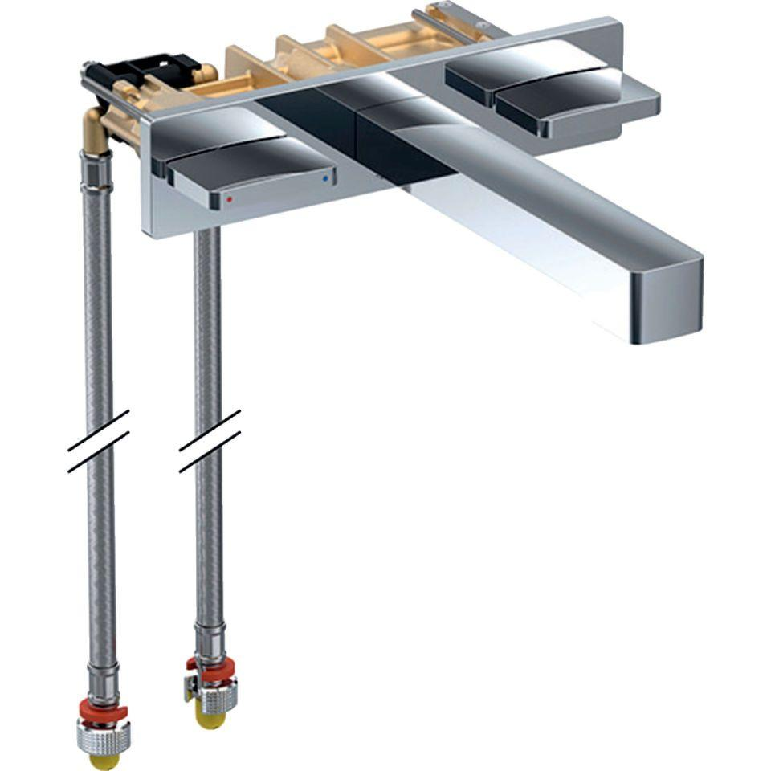

GTIN:

4025410718747

HAN:

116461211

Art der Armatur

Zweigriffmischer

Montageart

Wandaufbau/Wandmontage